Литвинова Яна Игоревна
МБУДО Рощинская школа искусств
Преподаватель фортепиано

Эссе «Сюжетная основа в детской музыке П.И.Чайковского»
Детский Альбом ор.39 написан Чайковским в 1878 г. Это период зрелости композитора. Уже написана 4 симфония, Франческа да Римини, Времена года; уже пережит кризис 1877 года едва не приведший композитора к смерти. Замысел Детского альбома композитор вынашивал довольно долго, он постоянно возвращался к теме создания детской музыки.
«Завтра примусь я за сборник миниатюрных пьес для детей. Я давно уже подумывал о том, что не мешало бы содействовать по мере сил к обогащению детской музыкальной литературы, которая очень небогата. Я хочу сделать целый ряд маленьких отрывков безусловной легкости и с заманчивыми заглавиями, как у Шумана.»
Чайковский обожал Шумана и многие пьесы из Детского альбома напрямую перекликаются с Детскими сценами и пьесами из Альбома для юношества ,- образно-тематически , а иногда даже интонационно.
Название Альбом (сборник) не подразумевает исполнение всех пьес подряд,как в сюите. Однако пьесы представляют собой довольно органично связанную между собой композицию. Эти связи возникают неспроста, очень многие исследователи обращают на это внимание. Да и сам Чайковский , даже там , где не предусматривал прямой программности , как , например в 4 симфонии,писал «Обыкновенно, когда по поводу симфонической вещи мне предлагают этот вопрос , я отвечаю:никакой. И в самом деле ,трудно пересказать те неопределенные ощущения,через которые переходишь, когда пишется инструментальное сочинение без определенного сюжета. Это чисто лирический процесс» …… « В нашей симфонии программа есть, т.е . есть возможность словами изъяснить то, что она пытается выразить, я могу это сделать, разумеется, только в общих чертах.
Интродукция есть зерно всей симфонии, безусловная главная мысль. Это фатум, это та роковая сила, которая мешает порыву к счастью дойти до цели, которая ревниво стережет, чтобы благополучие и покой не были полны и которая, как Дамоклов меч, висит над головой , постоянно отравляет душу.»
Далее Чайковский, подробно описывает все части, их характер и смысл .
Таким образом, Чайковский сформулировал идею своего симфонического творчества, а может даже шире, идею всего творчества.
Парадокс заключается в том, что сам Чайковский не мыслит жизнь без коллизий, и к преодолению этого самого фатума не стремится.
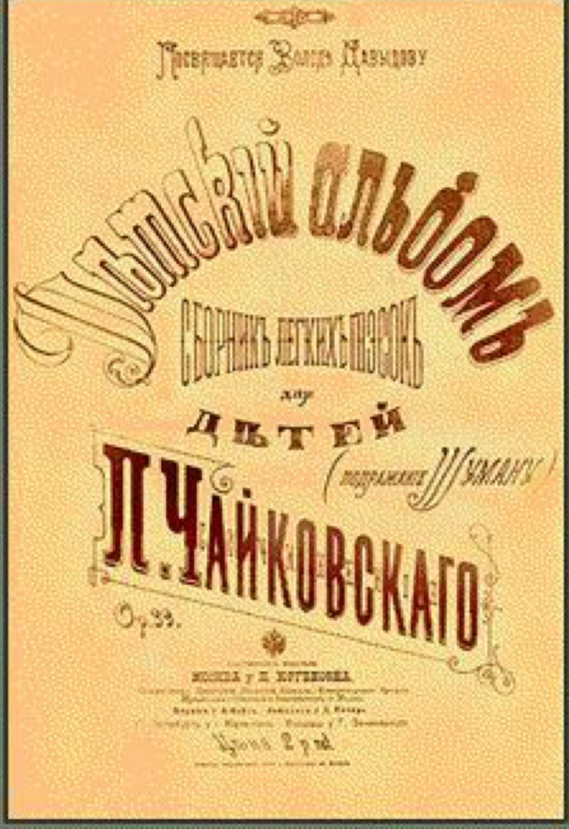
Он пишет: «жизнь имеет только тогда прелесть, когда состоит из чередования радостей и горя, из борьбы добра со злом, из света и тени словом, из разнообразия в единстве. Как же представить себе вечную жизнь в виде нескончаемого блаженства? По нашим земным понятиям , ведь и блаженство, если оно ничем и никогда не смущается, должно, в конце концов , надоесть.(….)доживши до очень зрелого возраста, я ни на чем не остановился, не успокоил своего тревожного духа ни на религии, ни на философии. Право, было бы от чего с ума сойти, если б не музыка. Вот в самом деле, лучший дар неба для блуждающего в потемках человечества. Она одна только просветляет, примиряет и успокаивает.
И так, в детском Альбоме многие исследователи усматривают изображение человеческой жизни от рождения до смерти, пьесы группируются согласно периодам жизни человека, его взросления, путе шествия по странам, погружения в мир грез и отпевания в церкви.
Само число 24 –количество пьес, может также указывать на число часов в сутках, это как бы день аристократического ребенка , от пробуждения до сна.
Пьесы действительно имеют множество перекличек- и по принципу аналогии, и по принципу контраста.
Утреннее размышление и Хор, пьесы несущие очень важную смысловую нагрузку. Возникает аллюзия на церковное пение. Отче наш - контур мелодии повторяет мелодику первой пьесы.
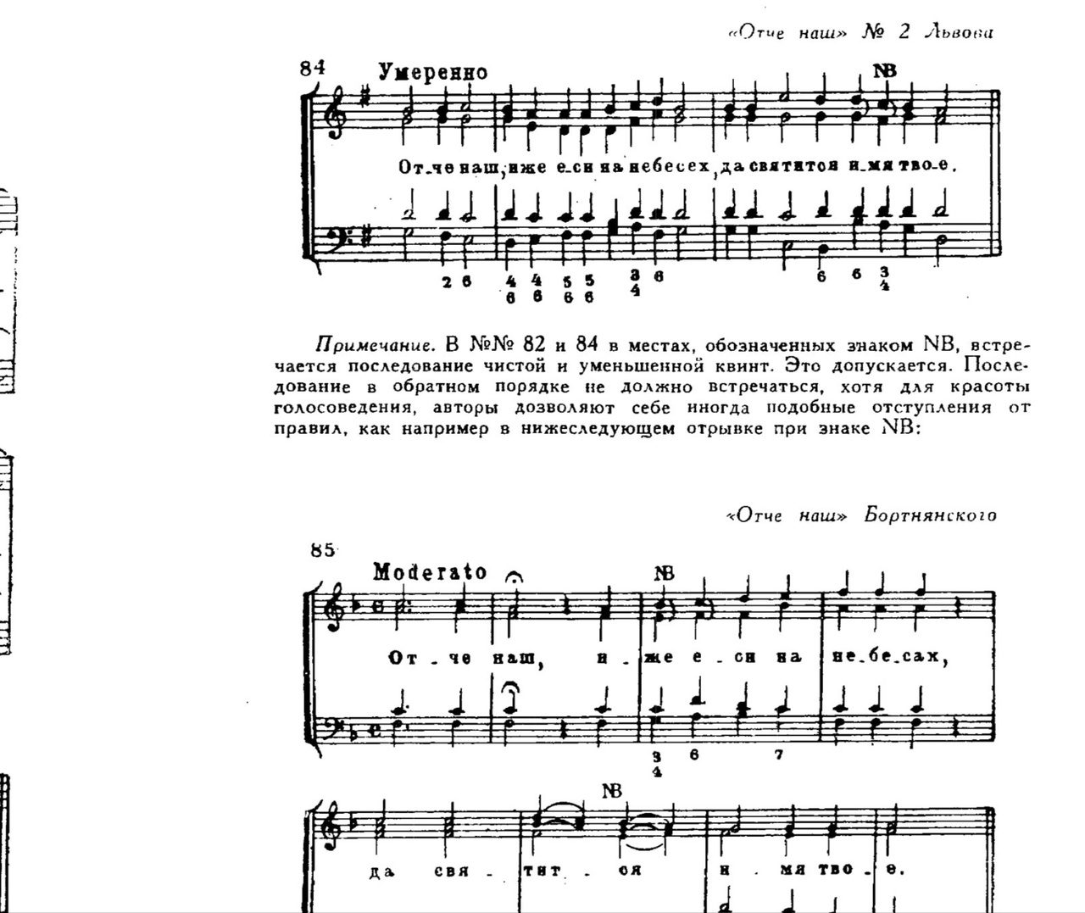
Этот пример взят из учебника гармонии, который Чайковский написал для своих студентов. В нем изложены приемы классической гармонизации мелодий и соединений аккордов. При этом обращает внимание на то, что Чайковский после доминанты помещает субдоминанту. Заключение пьесы-basso osninato рисует шаги, а с другой присутствие фатума тихо, незримо. От него перекидывается арка к хору, там на ми тот же бас. Здесь приход в мир, там уход.
Первая пьеса рисует сценку дома, уюта, тепла. Вторая- напротив, холод, ветер, картина внешнего мира .
3-5 Дом, счастье, любовь. Но органный пункт не отпускает ощущения тревоги.
6, 7- Страшное горе, переживание, (у Шумана -Первая Утрата)
8-9 Радость, восторг
10-18 Отъезд, странствия, путешествия.
11 пьеса -Русская- несимметричное построение ,фразы на 6 тактов(всего их 30) ,но если их перегруппировать на ¾ ,то тактов становится как в классическом периоде. Такая же группировка встречается и в заключительной 24 пьесе Хор.
12- Удивительная пьеса в духе Стравинского, совсем без тоники. Юмористическая- мужик растягивает гармошку и никак не растянет.
14- балетная сценка.15- Уличная песенка .Мир глазами путешественника.
16-Знаменитая Старинная Французская песенка. Мотив этой песенки Чайковский услышал во Франции .Эту же мелодию в ля миноре он использует в хоре в опере Орлеанская Дева. Слова в ней очень грустные, говорится о быстротечности жизни, да и соль в басу, повторяющийся звук, опять как бы отстукивает часы уходящей жизни.
19-21 Мир грез, сказки, фантазий. Близок вечер. Это вечер ушедшего дня или вечер всей человеческой жизни .
Перед финальной 24 пьесой Хор. Два включения. Это Жаворонок – светлая лирическая пьеса. И Шарманщик, напоминающая нам о Шуберте.
В Заключение хочется сказать ,что существует поэт Виктор Лунин, у него есть замечательные стихи на каждую пьесу из Детского Альбома. Эти стихи прекрасное дополнение для музыки и очень помогают ребенку прочувствовать образную сторону очень непростых для детского исполнения пьес.

